Όνομα:…………………………………. Ημερομηνία:……………………

**Είδη Κλασμάτων- Μεικτοί Αριθμοί**

**1) Γράφω με ψηφία τους παρακάτω μεικτούς αριθμούς:**

πέντε και τρία τέταρτα _ ……………....

οχτώ και δύο δέκατα _ ……………....

τρία και επτά όγδοα _ ……………....

δέκα και τέσσερα έκτα _ ……………....

είκοσι και πέντε ένατα _ ……………....

**2) Γράφω με μεικτούς αριθμούς τα εξής ποσά:**

30 μέτρα και είκοσι πόντοι _ ……………....

8 μήνες και 10 ημέρες _ ……………....

12 ώρες και είκοσι πρώτα λεπτά _ ……………....

15 κιλά και 750 γραμμάρια _ ……………....

**3) Μετατρέπω τους παρακάτω μεικτούς αριθμούς σε καταχρηστικά κλάσματα:**

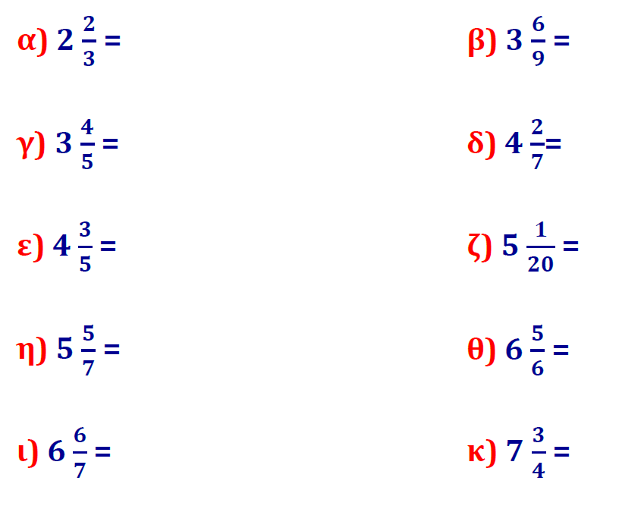

**4) Μετατρέπω τα παρακάτω καταχρηστικά κλάσματα σε μεικτούς αριθμούς:**

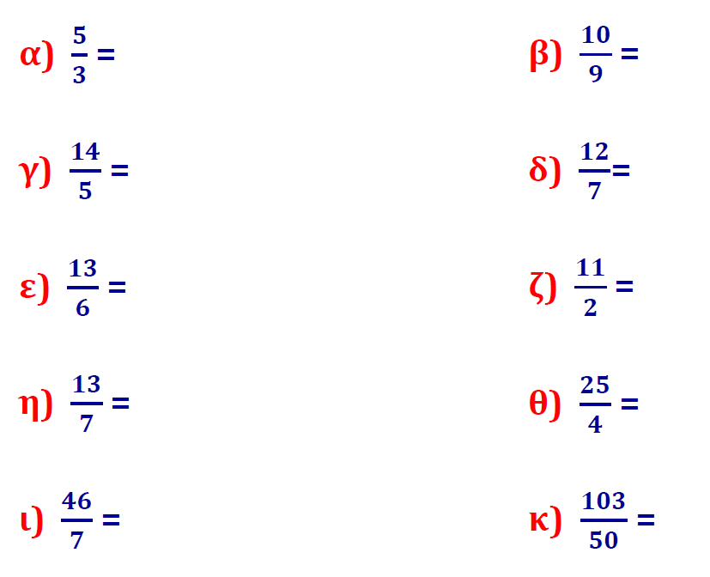

5) **Συμπληρώνω τους πίνακες.**

|  |  |  |  |  |  |
| --- | --- | --- | --- | --- | --- |
| **Κλασματικός**  **αριθμός** |  |  |  |  |  |
| **Κλασματική**  **μονάδα** |  |  |  |  |  |

|  |  |  |  |  |  |
| --- | --- | --- | --- | --- | --- |
| **Μεικτός**  **αριθμός** |  |  |  |  |  |
| **Καταχρηστικό**  **κλάσμα** |  |  |  |  |  |